Смотр-конкурс лучших практик муниципальных образований
Ханты-Мансийского автономного округа – Югры
в области библиотечного дела

Практика
муниципального образования
город Нижневартовск

«Арт-про-Свет.
Лекции с Татьяной Адамецкой»

Номинация: «Городские округа»

Директор МБУ «Библиотечно-информационная система»:
Ивлева Ирина Евгеньевна,
г. Нижневартовск, ул. Дружбы народов, 22,
т. (3466) 45-19-07, т/факс (3466) 46-20-09,
e-mail: mubis@mubis.ru

Нижневартовск – 2024 г.
Что наша жизнь? Кто я в этом мире? Наверное, в мире нет человека, который бы не задавался этими вопросами. И именно искусство – универсальный язык, понятный людям разных национальностей, социальных статусов, вероисповеданий и интересов. Искусство рассказывает и записывает события и переживания, что позволяет глубже понять историю человечества. Через него можно узнать о культурных ценностях и познакомиться с множеством разных/похожих сообществ, составляющих наш мир.
Живопись, литература, музыка — многие любят наслаждаться искусством, но зачастую не особо в нем разбираются. Иногда помогают школьные знания, которые внезапно всплывают в памяти, иногда гиды, экскурсоводы или экспресс-чтиво о необходимом объекте в «Википедии», кому-то просто повезло иметь среди окружения образованного человека. Но как научиться понимать искусство, рассматривать его в историческом и культурном контексте, как погрузиться в интересующие темы, как развить собственный эмоциональный интеллект? Ответом на этот запрос горожан стала реализация проекта «Арт-про-Свет», объединяющего людей и искусство.
Новаторский характер проекта заключается в том, что впервые в библиотечном пространстве Нижневартовска предпринята попытка объединить научный подход и популяризацию искусства среди широкой аудитории горожан. Спикер проекта – кандидат культурологии, член Союза художников России, она же библиотекарь Отдела искусств Центральной городской библиотеки им. М.К. Анисимковой, Татьяна Адамецкая. Благодаря ее научному, и в то же время творческому подходу, библиотечный Арт-про-Свет, стал одной из лучших научпоп-площадок города как для любителей, так и для профессионалов, которым хочется погрузиться в тему и постоянно узнавать что-то новое. Подача материала отличается от университетской, при этом лекции читает бывший вузовский преподаватель (хотя преподаватели бывшими не бывают!), но делает это реально интереснее и доступнее, чем на парах. Лекции проводятся 1 раз в месяц продолжительностью до 120 минут.
За полтора года работы сформировался круг постоянных слушателей, преимущественно педагогов и учащихся Детских школ искусств, студентов и выпускников средних специальных и высших учебных заведений города, так называемых «свободных художников». Общение в кругу единомышленников мотивирует к активной творческой деятельности, дальнейшему самообразованию в области художественной теории, истории и практики. И этим обусловлена общественная значимость проекта для развития Нижневартовска.
У творческой молодежи города неизменной популярностью пользуются лекции, посвященные современному состоянию креативных практик, и, особенно, модной индустрии. «Искусство, мода, телесность: переживание человеком своей идентичности» - название одной из лекций по истории моды, в ходе которой было прослежено развитие и различные трансформации образа человека с XVIII до середины XX века на основе множества примеров из истории моды. В серии «модных» лекций была разобрана история взлетов и падений популярного и обладающего особой магией принта «горошек», шагнувшего из народной культуры в экспериментальную моду.
Серия лекций «История искусств» соединила воедино части самых интересных искусствоведческих мозаик – от искусства Древнего мира до современного. В ней освящаются важнейшие аспекты формирования и развития искусства разных стран, анализируются лучшие памятники архитектуры, скульптуры, декоративного искусства. Особый отклик аудитории получили лекции, посвященные знаковым событиям нашей страны - «Когда музы не молчат. Созидание, преодоление и подвиг в блокадном Ленинграде», лекции и на злобу дня - «Человек в искусстве: постмодернистский поворот», «Современный кинематограф как выражение идей трансгуманизма» и другие.
После лекции происходит живое обсуждение различных аспектов той или иной темы, слушатели делятся знаниями и опытом в художественно-эстетической деятельности, предлагают новые темы для лекций на перспективу. К каждой лекции, в соответствии с тематикой, готовится книжная выставка-экспозиция. Если того требует тема, организуются мастер-классы и практикумы, и даже модные показы. Особое внимание уделяется рекламной кампании. Каждую лекцию предваряет анонс на официальном сайте учреждения, в сообществах главной библиотеки города и «Библиотеки Нижневартовска» в социальной сети «ВКонтакте», в партнерских сообществах и городских пабликах.
Проект был отмечен Проектным офисом «Гений места» Департамента модельных библиотек Российской государственной библиотеки, благодаря чему центральная городская библиотека им. М. К. Анисимковой неоднократно попадала в ТОП-10 библиотек России, реализующих проект «Гений места». В ее копилке - Благодарность Министерства культуры Российской Федерации за лучшее представление проекта в социальных сетях в 2023 году.
Высокую оценку «Арт-про-Свет» получил от заведующего кафедрой архитектуры, дизайна и декоративного искусства Нижневартовского государственного университета, заслуженного деятеля культуры ХМАО-Югры С. Н. Кравченко. Но самое главное (и самое дорогое для нас, библиотекарей) – это отзывы слушателей лекций, которые звонят, пишут в социальных сетях, оставляют устные благодарности за возможность не только встретиться с искусством, но и «научиться различать школы и течения», «научиться читать картину», «больше понимать любимых художников», «развивать свой эмоциональный интеллект, что сейчас в тренде» (прим. Приведены цитаты слушателей).
О количественных показателях: в 2023 - 1 полугодии 2024 гг. организовано 13 лекций, которые посетили 365 человек. Отметим, что посещение лекций доступно людям с ограниченными возможностями здоровья.
Дальнейшее развитие проекта может идти по пути онлайн-лектория (есть запрос от пользователей из других городов), выделения отдельных тематических курсов по искусству, архитектуре, креативным индустриям.
Список публикаций:
- Готовы к новой встрече с прекрасным? Следующая открытая лекция пройдёт в субботу, 18 ноября в 16:00, и будет посвящена искусству первобытной эпохи [электронный ресурс]. URL: https://vk.com/lib_nv?w=wall-85405004_14516
- Ефимова И.Н. От «Пушкинской карты» до «Гения места»: опыт работы с молодежью в Центральной библиотеке Нижневартовска // Молодежная библиотечная политика: регулирование и практика / Департамент культуры Ханты-Манс. авт. окр. – Югры, Бюджет. учреждение Ханты-Манс. авт. окр. – Югры «Гос. б-ка Югры»; сост. А. Г. Казакова. – Ханты-Мансийск: ИРЦ БУ «Гос. б-ка Югры», 2024. – с. 85-91. – (В библиотеках округа; вып. 48) https://okrlib.ru/sites/default/files/docs/2024/v_bibliotekah_okruga._vyp._48.pdf?ysclid=lz2b6s8bqt826102928
- Искусство древних народов Передней Азии кажется сложным и загадочным [электронный ресурс]. URL: https://vk.com/lib_nv?w=wall-85405004_15395
- Лекторий «Арт-про-Свет» вновь ждёт всех на встречу с искусством! [электронный ресурс]. URL: https://vk.com/lib_nv?w=wall-85405004_15118
- Между прочим, ткани в горошек вдохновляют не только художников и дизайнеров, но и наших коллег-библиотекарей [электронный ресурс]. URL: https://vk.com/lib_nv?w=wall-85405004_15783
- Ничего или мало что понимаете в искусстве? Исправляйте этот пробел вместе с нами! [электронный ресурс]. URL: https://vk.com/lib_nv?w=wall-85405004_13486
- Просветительский проект – цикл открытых лекций «Арт-про-Свет» продолжает свою деятельность для всех, кто хочет научиться по-настоящему чувствовать и понимать искусство! [электронный ресурс]. URL: https://vk.com/lib_nv?w=wall-85405004_12805
- Прошла открытая лекция «Человек в искусстве: постмодернистский поворот» из цикла «Арт-про-Свет» [электронный ресурс]. URL: https://vk.com/lib_nv?w=wall-85405004_12858
- Такое точно нельзя пропустить. Новая лекция, тема которой «Искусство Древней Греции. Крито-микенский период» [электронный ресурс]. URL: https://vk.com/lib_nv?w=wall-85405004_15532
- Продолжается наш большой проект – цикл открытых лекций по истории искусства «Арт-про-Свет» [электронный ресурс]. URL: https://vk.com/lib_nv?w=wall-85405004_15151
- Что вы знаете о модном принте «горох»? Приходите на открытую лекцию - узнаете много интересного [электронный ресурс]. URL: https://vk.com/lib_nv?w=wall-85405004_15739
- Это будет интересно [электронный ресурс]. URL: https://vk.com/mbu_bis_nv

ПРИЛОЖЕНИЯ

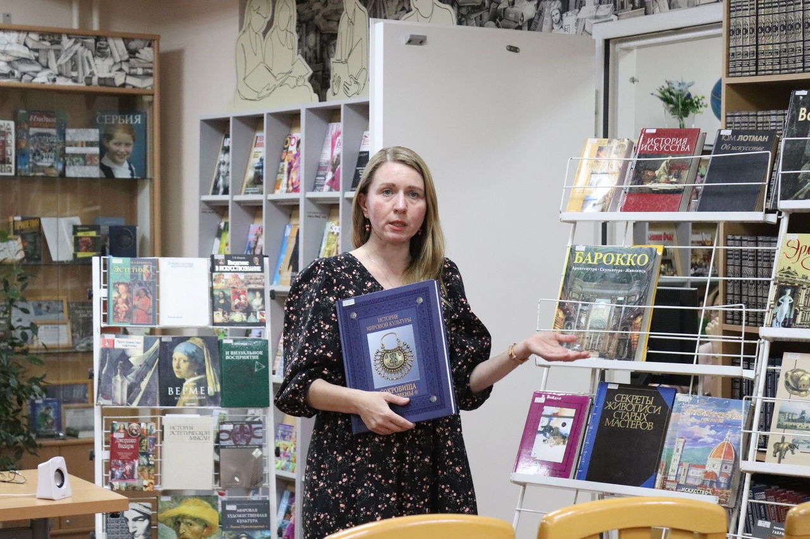
Татьяна Адамецкая
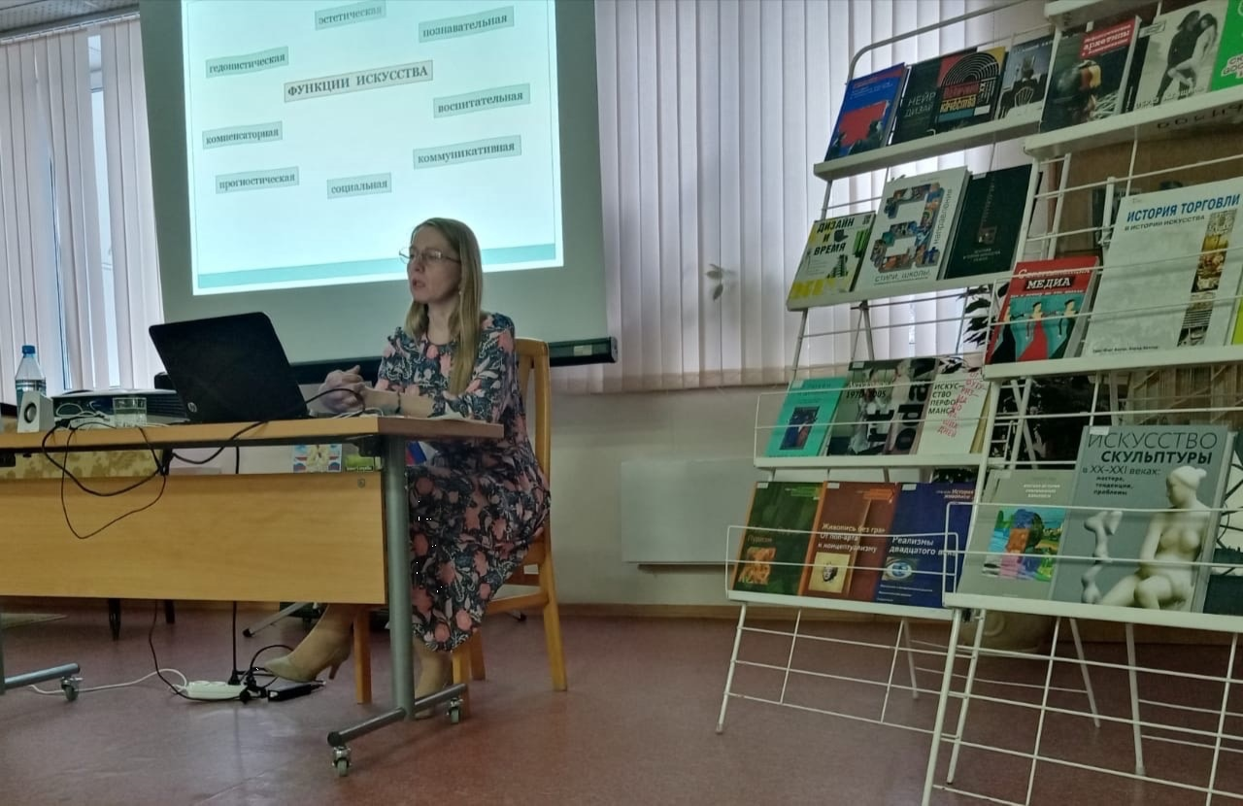
Лекция «Человек в искусстве: постмодернистский поворот»

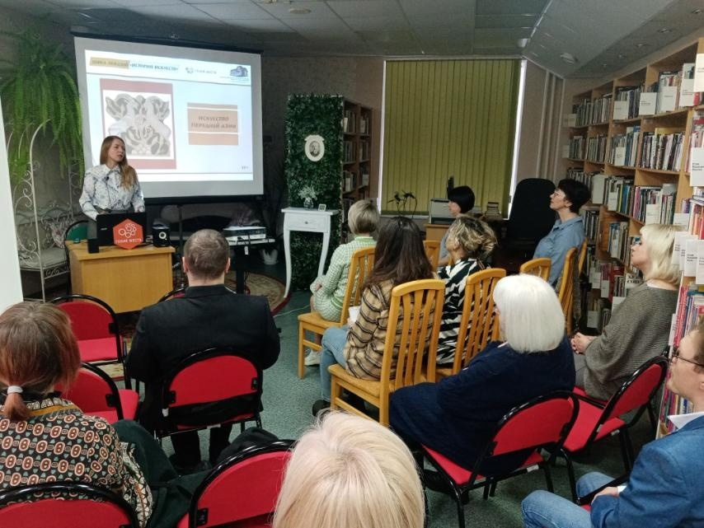
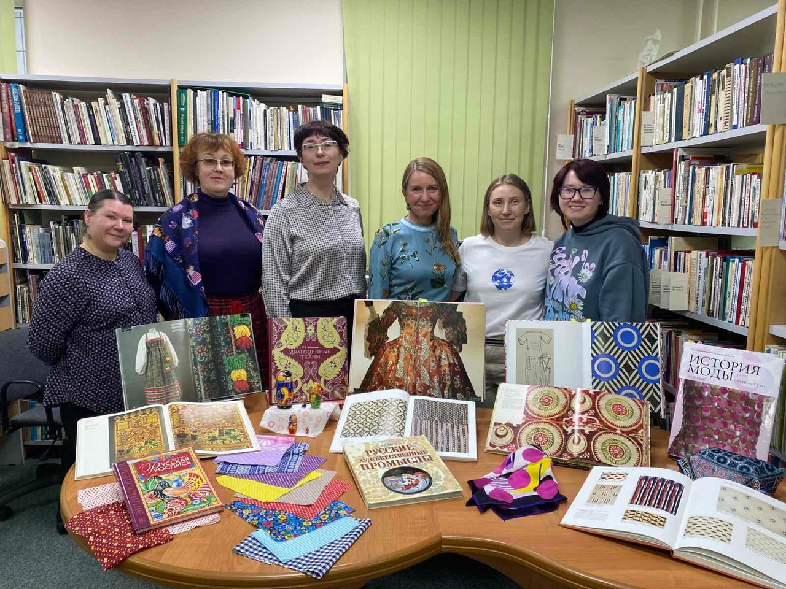
Татьяна Адамецкая со слушателями лекции «Принт «горошек»: из народной культуры в экспериментальную моду»
Лекция «Искусство Передней Азии»
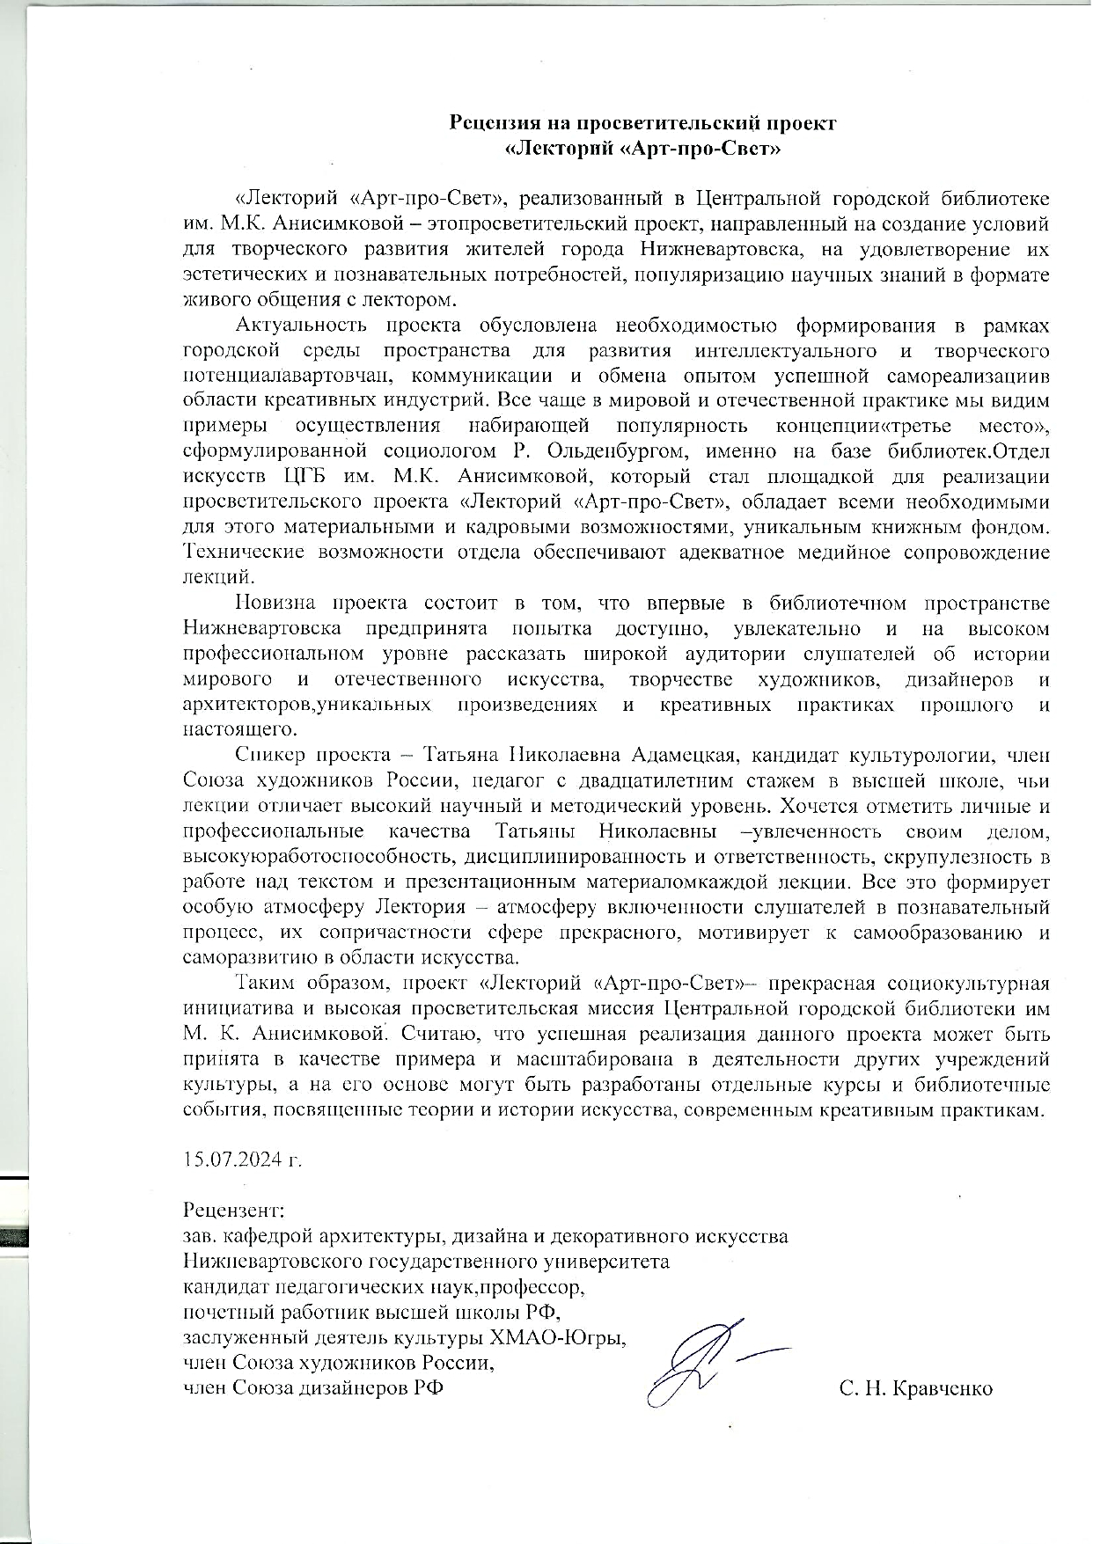
Лекция «Искусство Передней Ази

